КАЛУЖСКАЯ ОБЛАСТЬ ЮХНОВСКИЙ РАЙОН

АДМИНИСТРАЦИЯ МО СЕЛЬСКОЕ ПОСЕЛЕНИЕ
«ДЕРЕВНЯ ПЛОСКОЕ»

ПОСТАНОВЛЕНИЕ

03 июля 2019 года № 30

Об утверждении схемы размещения нестационарных торговых объектов на территории муниципального образования сельское поселение «Деревня Плоское»

В целях реализации статьи 10 Федерального закона от 28.12.2009 г № 381-ФЗ «Об основах государственного регулирования торговой деятельности в Российской Федерации», в соответствии с подпунктом 10 пункта 1 статьи 14 Федерального закона от 06.10.2003 г. № 131-ФЗ «Об общих принципах организации местного самоуправления в Российской Федерации», постановлением Правительства Российской Федерации от 29.09.2010 г № 772 «Об утверждении правил включения нестационарных торговых объектов, расположенных на земельных участках, в зданиях, строениях и сооружениях, находящихся в государственной и муниципальной собственности, в схему размещения нестационарных торговых объектов», приведения в соответствие с приказом Министерства конкурентной политики и тарифов Калужской области от 09.10.2010 г. № 543 «О порядке разработки и утверждения органом местного самоуправления схемы размещения нестационарных торговых объектов на территории муниципальных образований Калужской области» администрация МО сельское поселение «Деревня Плоское»

ПОСТАНОВЛЯЕТ:
- Утвердить Схему размещения нестационарных торговых объектов на территории муниципального образования сельское поселение «Деревня Плоское» (Приложение №1).
- Схемы мест размещения нестационарных торговых объектов на территории муниципального образования сельское поселение «Деревня Плоское» (картографический материал) (Приложение №2-3)
- Обнародовать настоящее постановление на информационном стенде в здании администрации и разместить на официальном сайте в сети Интернет.
- Настоящее постановление вступает в силу после официального обнародования.

Глава администрации
МО СП «Деревня Плоское» О.И.Кондратьева

Приложение № 1
к постановлению администрации
МО сельское поселение «Деревня Плоское»
от 03.07.2019_ года № 30

СХЕМА
Размещения нестационарных торговых объектов на территории МО сельское поселение «Деревня Плоское» Юхновского района Калужской области
(текстовая часть)

Идентификационный номер НТО | Место размещения НТО (адресный ориентир) | Вид НТО | Специализация НТО | Правообладатель НТО (наименование, ИНН) | Реквизиты документов на размещение НТО | Является правообладатель НТО субъектом малого и (или) среднего предпринимательства (да/нет) | Период размещения  (с-по_)
1 | 2 | 3 | 4 | 5 | 6 | 7 | 8
1 | Д.Ольхи ул.Центральная ориентир д.11 | Автолавка | Универсальная, продовольственные товары | ИП Артамонов | График выездов автолавок, согласованный с администрацией | да | круглогодично
2 | Д.Алексеевское ул.Цветочная д.11 | Автолавка | Универсальная, продовольственные товары | ИП Артамонов | График выездов автолавок, согласованный с администрацией | да | круглогодично

Приложение № 2
к постановлению администрации
МО сельское поселение «Деревня Плоское»
от 03.07.2019_ года № 30

Схема места размещения НТО д.Ольхи

Условное обозначение: -размещение нестационарного объекта

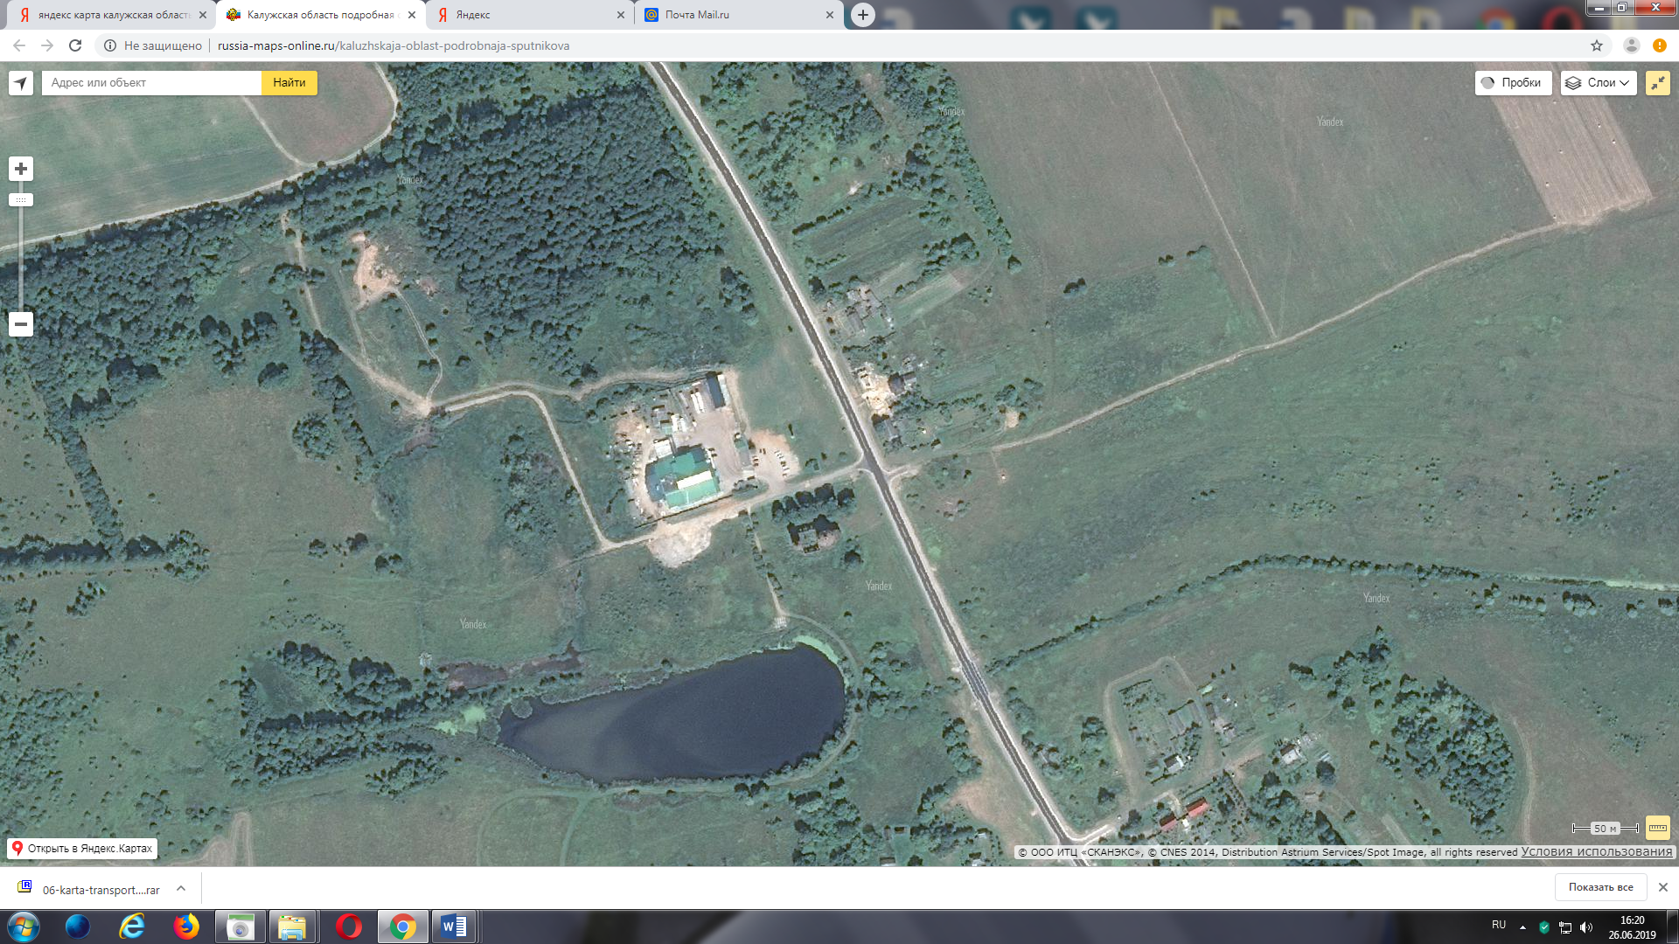

Приложение № 3
к постановлению администрации
МО сельское поселение «Деревня Плоское»
от 03.07.2019_ года № 30

Схема места размещения НТО д.Алексеевское

Условное обозначение: -размещение нестационарного объекта

